STATSRÅDETS PRINCIPBESLUT OM TEKNOLOGIPOLITIKEN

Innehåll
STATSRÅDETS PRINCIPBESLUT OM TEKNOLOGIPOLITIKEN 1
1. Syftet med principbeslutet om teknologipolitiken 2
2. Bakgrund till principbeslutet om teknologipolitiken 3
2.1. Utgångspunkter för teknologipolitiken 3
2.2. Välfärd genom att utveckla tekniken 3
3. Centrala mål för Finlands teknologipolitik 4
3.1. Grundläggande målsättning med teknologipolitiken 4
3.2. Mål som gör Finland till global ledare med hjälp av teknik och information 5
3.2.1. Mål 1: Finland hör till världens mest konkurrenskraftiga länder och är världens bästa plats för teknikföretag 5
3.2.2. Mål 2: I Finland finns världens mest kända och mest attraktiva centra för utbildning, forskning, experter och investeringar inom teknikbranschen 6
3.2.3. Mål 3: Finland har världens mest teknik- och innovationsvänliga offentliga sektor som möjliggör människors och företags välfärd 8
3.2.4. Mål 4: Finland drar nytta av en djärv utveckling och tillämpning av teknik som svarar på globala utmaningar 9
4. Principbeslutets genomförande, uppföljning och indikatorer 10
5. Bilagor 10

Syftet med principbeslutet om teknologipolitiken
Ett livskraftigt Finland är en del av den strategiska helheten i statsminister Sanna Marins regeringsprogram. Ett av målen för denna strategiska helhet är att Finland ska bli känt som föregångare inom teknologisk utveckling, innovativa upphandlingar och försökskultur. Som stöd för detta mål tillsattes i enlighet med regeringsprogrammet en gemensam teknologidelegation för den offentliga och privata sektorn den 16 september 2020. Den fick i uppgift att bereda en teknologipolitik åt Finland som skapar välfärd, styr konkurrenskraften och stöder sig på digitalisering. Delegationen publicerade sin rapport ”Finlands teknologipolitik på 2020-talet – En global ledare inom teknik och information” den 1 juni 2021. Rapportens förslag har utnyttjats vid utarbetandet av principbeslutet.
Vår verksamhets- och konkurrensmiljö har förändrats och tekniken har haft en betydande roll i förändringen. Tekniken representerar inte bara maskiner, apparater eller teknikbranschens riktning, utan den har i och med många tekniska omvälvningar blivit en vardaglig del av vår livsmiljö. Effekterna och nyttan av tekniken sträcker sig till olika förvaltningsområden och olika sektorer och teknologipolitiken genomförs inom alla förvaltningsområden. Därför fördelas också ansvaret för besluten och insatserna i anslutning till utveckling och utnyttjande av tekniken på flera aktörer i Finland. Finland är framstående inom teknik och vi har ett utmärkt underlag för att utveckla och utnyttja tekniken på ett mer målmedvetet sätt och skapa ramar för välfärdssamhället även i framtiden. För att kunna utveckla och utnyttja tekniken målmedvetet och på ett övergripande sätt måste Finland ha en gemensam teknologivision som förenar olika förvaltningsområden. Hur får vi den framtid vi vill ha genom att utnyttja tekniken? En gemensam vision gör det möjligt att strategiskt utveckla och utnyttja teknik på ett enhetligt sätt i Finland. För ett litet land är enhetlighet en resurs när det sker förändringar i världsekonomin.
I detta principbeslut fastställs den gemensamma målsättningen och målen för Finlands teknologipolitik, som regeringen och ministerierna tillsammans förbinder sig till. I principbeslutet fastställs de viktigaste metoderna för att främja de uppställda målen som ministerierna förbinder sig att genomföra inom sina ansvarsområden 2022–2023 i den mån det är möjligt inom ramen för deras resurser. Åtgärder som kräver finansiering behandlas och beslut om dem fattas separat i budget- och plan för de offentliga finanserna -processerna. Förverkligandet av de mål som presenteras i detta principbeslut påverkas också av flera projekt som redan inletts eller är anhängiga. Avsikten är att de teknologipolitiska mål som fastställs i detta principbeslut ska främjas över regeringsperioderna och att en uppföljningsmodell ska skapas för att uppnå den målsättning som ställts upp som stöd för det långsiktiga arbetet.
I uppföljningen och styrningen av genomförandet av principbeslutet utnyttjas sekretariatet för teknologidelegationen och de ministergrupper till vars ansvarsområde åtgärderna och målen hänför sig. Ministerarbetsgruppen för utveckling av digitaliseringen, dataekonomin och den offentliga förvaltningen följer med hjälp av Digitaliseringsbyrån med hur helheten framskrider. Genomförandet av principbeslutet följs även upp årligen som en del av planeringen av ministeriernas verksamhet och ekonomi.

Bakgrund till principbeslutet om teknologipolitiken

Utgångspunkter för teknologipolitiken
Syftet med teknologipolitiken är att förbättra utvecklingen och utnyttjandet av tekniken samt den verksamhetsmiljö som stöder dessa för företagen och medborgarsamhället. Utgångspunkten för teknologipolitiken är att teknikvalen sker utifrån marknadens krav, dvs. teknikneutralitet. I detta principbeslut dras riktlinjer upp för en teknologipolitik som i synnerhet stöder sig på digitalisering. Företagen har en viktig roll i utvecklingen och tillämpningen av tekniken, men det lyckas inte utan kunniga, utbildade människor. Bland annat därför förutsätter en effektiv teknologipolitik ett nära samarbete mellan den offentliga och den privata sektorn. Även den offentliga förvaltningen deltar på många sätt i utvecklingen och utnyttjandet av tekniken. Teknologipolitiken är tväradministrativ. Det innebär samtidigt att den kan utnyttjas för att stärka och förbättra säkerheten och välfärden i hela samhället.
Den globala konkurrensen inom utveckling och utnyttjande av teknik hårdnar hela tiden både mellan stater och företag. Den tekniska utvecklingen har utrikes- och säkerhetspolitiska konsekvenser. Teknik skapar nya sårbarheter, såsom cyberhot. Finland borde kunna utnyttja internationella partnerskap, EU:s inre marknad och Schengenländernas samarbete för att ha framgång i konkurrensen och ytterligare stärka sin synlighet i teknikfrågor i viktiga internationella forum. Under de kommande åren avgörs Finlands och de finländska företagens ställning när det kommer till global teknologipolitisk påverkan och i konkurrensen. Finland har en genuin möjlighet att profilera sig som en stark teknologiexpert och opinionsbildare i den internationella teknologipolitiken. En stark statlig profil stöder också företagens möjligheter till internationalisering och samarbete, och fungerar som en attraktionsfaktor för Finland.
För att påskynda teknologiutvecklingen måste även risker i anslutning till den identifieras och hanteras, bland annat genom reglering. Digitaliseringen förutsätter till exempel att man sörjer för informationssäkerheten och säkerställer sund konkurrens på marknaden, bland annat genom att förebygga skadlig koncentration på marknaden. Företagsansvarets roll framhävs också. Finland måste aktivt delta i utvecklingen av regleringen av tekniken och dess villkor, även internationellt bland annat inom EU.
För att uppnå en hög teknologiprofil på internationell nivå krävs långsiktig politik som sträcker sig över regeringsperioderna och samarbete över förvaltningsgränserna för att uppnå gemensamma mål. Till exempel har ministerarbetsgruppen för utveckling av digitaliseringen, dataekonomin och den offentliga förvaltningen i uppgift att samordna politiken i anslutning till digitaliseringen, och motsvarande strukturer behövs även i fortsättningen.

Välfärd genom att utveckla tekniken
Trots utmaningarna är det många saker som är mycket bra i Finland; vi har till exempel stabila och förutsägbara förhållanden, en hög utbildnings- och kompetensnivå, vi är ett välfärdssamhälle och i flera jämförelser världens lyckligaste folk. Inom digitaliseringen är vi bland de främsta i Europa och tekniken har en traditionsrik, stark ställning som välfärdsbyggare. Det här erbjuder en utmärkt grund för att lösa befintliga utmaningar i en föränderlig värld med hjälp av teknik, eftersom nyckeln till framgång är förmågan att ta vara på de möjligheter som förändringen erbjuder och erbjuda lösningar på dem. Genom att erbjuda lösningar har Finland alla möjligheter att stanna kvar i toppen när det kommer till teknisk utveckling.
Tekniska omvälvningar har alltid förändrat våra villkor, vårt tänkande och vår verksamhet. En betydande skillnad jämfört med tidigare tekniska omvälvningar är att dagens avancerade teknik och tekniska lösningar nästan alltid grundar sig på förmågan att utnyttja information som en del av lösningen. Detta gäller såväl traditionell industri och företag i den digitala tidsåldern som tjänster. Den centrala frågan är hur vi genom att utnyttja teknik och data löser utmaningarna och som nation får den framtid vi vill ha.
Teknik, kompetent arbetskraft, teknisk utveckling och teknikföretag behövs för att skapa nya jobb och välfärd. Tack vare teknik, data och högklassig kompetens kan vi också producera produkter och tjänster med högre mervärde, vilket gör det lönsamt för företag att växa och investera i Finland. Produktivitet och ett allt högre mervärde uppstår genom att man i större utsträckning stöder företagens innovationsverksamhet, höjer nivån på forskningen och forskningsämnenas relevans för företag, uppmuntrar företag och forskningsinstanser till samarbete och sörjer för tillgången på kompetent och välmående arbetskraft.
Den tekniska utvecklingen medför också många möjligheter att producera människocentrerade, högklassiga och effektiva offentliga tjänster. Till exempel genom att utnyttja data och artificiell intelligens kan man genom förutseende och människoorienterade tjänster till och med helt förebygga sjukdomar, förlänga möjligheterna att bo hemma och till exempel genom att effektivisera vården i ett tidigt skede minska servicebehovet i ett senare skede. Den centrala effekten av att utnyttja teknik är att välfärden ökar.
Bekämpningen av klimatförändringen och naturförlusten är centrala globala utmaningar och samtidigt teman för forsknings- och innovationsverksamheten, där Finland har förutsättningar att bli en stor aktör i förhållande till sin storlek. Finland har till exempel ett av världens mest ambitiösa mål för koldioxidneutralitet. Med hjälp av finländsk teknik kan man dock mångfaldigt minska klimatbelastningen jämfört med att nollställa Finlands eget koldioxidavtryck. Att få ett större s.k. koldioxidhandavtryck borde vara ett av de viktiga målen för den finländska teknologipolitiken. Att vara föregångare i den digitala gröna övergången skapar ny export, tillväxt och arbetsplatser med högt mervärde i Finland.

Centrala mål för Finlands teknologipolitik
Statsrådet förbinder sig att främja de teknologipolitiska mål som ställts upp i detta principbeslut och ministerierna börjar verkställa dem inom hela den offentliga sektorn. Avsikten är att de mål för teknologipolitiken som fastställs i detta principbeslut ska främjas över regeringsperioderna.

Grundläggande målsättning med teknologipolitiken
Den grundläggande målsättningen med teknologipolitiken är att Finland 2030 ska vara världens mest framgångsrika och välkända land när det kommer till att främja välfärd genom att forska om, utveckla och utnyttja teknik.
Fyra mål har ställts upp för att uppnå denna målsättning (bild 1):
- Finland hör till världens mest konkurrenskraftiga länder och är världens bästa plats för teknikföretag.
- I Finland finns världens mest kända och mest attraktiva centra för utbildning, forskning, experter och investeringar inom teknikbranschen.
- Finland har världens mest teknik- och innovationsvänliga offentliga sektor som möjliggör människors och företags välfärd.
- Finland drar nytta av en djärv utveckling och tillämpning av teknik som svarar på globala utmaningar.

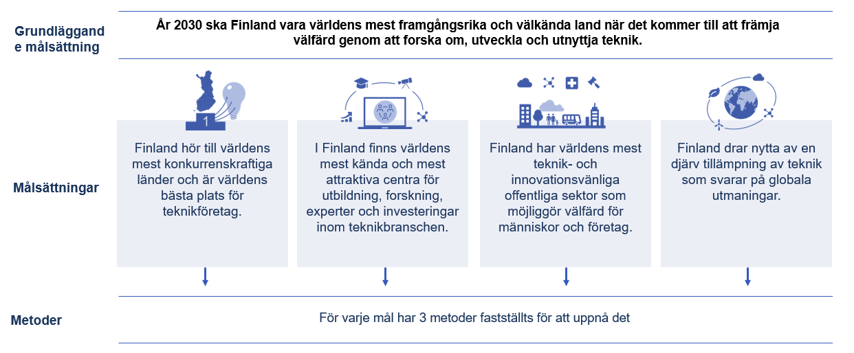
Bild 1. Mål som gör Finland till global ledare med hjälp av teknik och information

För att konkretisera dessa mål har varje mål delats in i tre åtgärdsområden som presenteras i kapitel 3.2. Det är fråga om långvarig, omfattande utveckling som bör fortsätta över valperioderna och preciseras i takt med att åtgärderna utvecklas. Förutom att ställa upp mål är det viktigt att följa upp hur de uppnås och skapa en uppföljningsmodell för detta ändamål (kapitel 4).
Varje behörigt förvaltningsområde ansvarar för de satsningar och åtgärder som görs för att uppnå de uppställda målen. De åtgärder som målen i principbeslutet förutsätter genomförs inom ramen för statens budgetramar och befintliga anslag. Beslut om åtgärder som kräver ökade anslag eller andra budgeteffekter fattas separat i ramarna för statsfinanserna och de årliga budgeterna.

Mål som gör Finland till global ledare med hjälp av teknik och information

Mål 1: Finland hör till världens mest konkurrenskraftiga länder och är världens bästa plats för teknikföretag
Finland bör även i fortsättningen ha konkurrenskraftiga villkor för teknikföretag som stöder Finlands mål att permanent vara bland de mest konkurrenskraftiga länderna i världen. För att uppnå målet har tre metoder fastställts för att skapa gynnsamma villkor för teknikföretag (bild 2):
- Innovations- och teknikvänlig offentlig sektor och reglering
- Stark satsning på FoU-verksamhet och kommersialisering av forskning
- Incitament för innovationer och investeringar
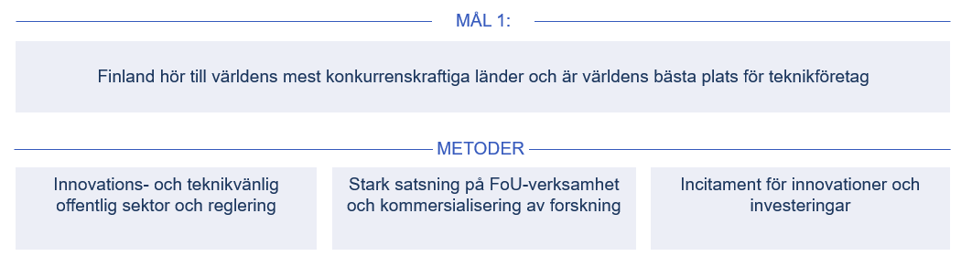
Bild 2. Mål 1: Konkurrenskraftiga villkor för teknikföretag

Villkoren ska stödja ett omfattande utnyttjande av teknik inom den offentliga sektorn både för att förbättra tjänsterna och för att effektivisera verksamheten. Dessutom ska villkoren stödja uppkomsten av teknikföretag och innovationer i alla storlekar samt den finländska teknikexporten. Att utveckla tekniken till nytta för hela samhället, inklusive för att lösa produktivitetsutvecklingen och klimatförändringen samt bekämpa naturförlusten, förutsätter en förändrad kultur och attityd som gör det möjligt att göra saker på ett helt nytt sätt genom att förena resurserna. Tekniklösningarna ska vara ekologiskt hållbara och de behövs också för att säkerställa att de begränsade naturresurserna räcker till. Dessutom behövs en möjliggörande författningsmiljö till exempel i anslutning till anskaffning, utnyttjande och hantering av data, eftersom utnyttjandet och utvecklingen av tekniken är beroende av tillgången till digital information.
Satsningarna på företagens innovationsmiljö stöder uppkomsten av ett internationellt konkurrenskraftigt, lockande och växande innovationsekosystem i Finland. Den offentliga sektorn har en viktig möjliggörande roll. Till exempel kan innovativa offentliga upphandlingar ses som ett strategiskt verktyg för kommersialisering av nya tekniska innovationer. Den offentliga sektorn ska skapa förutsättningar för utveckling av teknik på marknadsvillkor och snabba försök med olika former av teknik och affärsmodeller. För detta behövs också ett ambitiöst FoU-mål och en stark satsning på grundforskning. Regeringen har satt som mål att öka Finlands forsknings- och utvecklingsutgifter till fyra procent av bruttonationalprodukten före 2030. Samma mål togs också upp i den parlamentariska FoUI-arbetsgruppens slutrapport i december 2021. En aktiv och öppen teknologipolitik är också ägnad att locka utländska investeringar till Finland, vilket i synnerhet utvecklar teknikföretagens villkor.

Mål 2: I Finland finns världens mest kända och mest attraktiva centra för utbildning, forskning, experter och investeringar inom teknikbranschen
Finland bör med olika politiska åtgärder sträva efter ett kunskapssamhälle så att Finland utvecklas till världens mest attraktiva kompetenskluster och -exportör inom teknikbranschen. Målet är också att medborgarna och företagen i så stor utsträckning som möjligt ska kunna ta del av fördelarna med den tekniska utvecklingen. För att uppnå målen har man fastställt tre sätt att skapa ett kunskapssamhälle i Finland med världens främsta experter inom teknikbranschen (bild 3):
- Höjning av kunskapsnivån och digitalt språng i lärandet
- Attraktiv och smidig arbets- och utbildningsrelaterad invandring
- Finland profilerar sig internationellt som ett högteknologiskt land
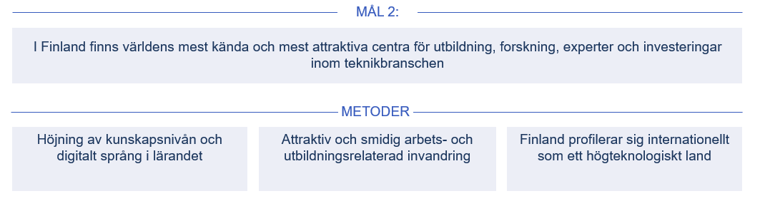
Bild 3. Mål 2: Världens mest attraktiva kompetenskluster inom teknikbranschen

Det finländska utbildningssystemet ska på alla utbildnings stadier uppmuntra och stödja elever och studerande att utveckla sin kompetens för att stärka förutsättningarna för att utveckla och utnyttja teknik. Utöver de matematisk-naturvetenskapliga ämnena (LUMA) är det också viktigt att satsa på human- och samhällsvetenskaper. Finland ska erbjuda utvecklingsmöjligheter för toppexperter och främja digital jämlikhet och tillgänglighet. Ett digitalt språng inom högskoleutbildningen och en massiv satsning på kontinuerligt lärande behövs för att svara på de nya kompetensbehoven till följd av förändringen i arbetet. Man måste se till att det finns en bred och högklassig utbildning både inom olika teknikområden och inom områden som stöder den tekniska utvecklingen och även se till att det nationellt kritiska kunskapskapitalet upprätthålls och utvecklas. Hög och relevant kompetensnivå hos arbetskraften och FoU-investeringar främjar produktivitetens tillväxt genom att öka innovationen. Här spelar högskolorna och samarbetet mellan företag och högskolor en viktig roll. Jämfört med nuläget behövs det betydligt fler experter från utlandet för att utveckla teknologin. Smidiga tillståndsförfaranden och digital service ska göra arbets- och utbildningsrelaterad invandring lätt och attraktiv.
En stark statlig teknologiprofil fungerar både som visitkort och som ett verktyg för att påverka det internationella samarbetet och skapar möjligheter för företag, finländska produkter och tjänster samt lockar internationella investeringar till Finland. Att vara en teknisk föregångare förutsätter stark grundforskning, särskilt inom LUMA-områdena, djupgående teknisk kunskap samt högklassig tillämpad forskning. Dessutom behövs forskningsbaserade kompetensekosystem som lockar experter till Finland och får dem att stanna här. För att vara en teknologisk föregångare krävs dessutom internationella partnerskap, aktivt politiskt arbete i internationella forum, en stark ställning i internationella organisationer samt att internationella organisationers funktioner placeras i Finland.

Mål 3: Finland har världens mest teknik- och innovationsvänliga offentliga sektor som möjliggör välfärd för människor och företag
Finland ska vara ett tryggt, inkluderande och förutseende samhälle som betjänar alla medborgares och företags behov sömlöst och effektivt. För att uppnå målet har tre sätt att skapa världens mest teknik- och innovationsvänliga offentliga sektor fastställts (bild 4):
- Automatisering av den offentliga sektorn och tjänsterna på ett människocentrerat sätt
- Utveckling av mjuk infrastruktur för digitala tjänster och system
- Uppbyggnad av dataekonomins verksamhetsmiljö
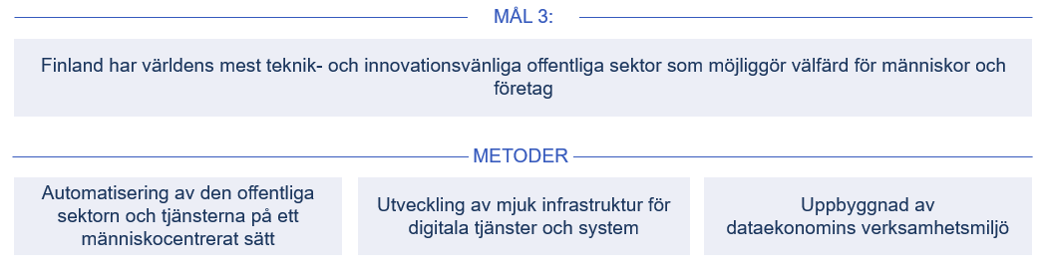
Bild 4. Mål 3: Världens mest teknik- och innovationsvänliga offentliga sektor möjliggör människors och företags välfärd

Finland bör aktivt automatisera den offentliga förvaltningen och tjänsterna, eftersom man med hjälp av teknologi kan effektivisera och förbättra de offentliga tjänsterna och processerna. Automatiseringen och digitaliseringen ska utnyttjas i människonära smidiga tjänster, när målet är att främja välfärden samt förverkligandet av demokratin och de grundläggande fri- och rättigheterna. Digitaliseringen av offentliga tjänster får inte medföra hinder för tillgången till tjänster, och behoven hos olika befolkningsgrupper, såsom äldre och sjuka, ska beaktas i tjänsterna. För att utveckla människors digitala färdigheter måste även stöd erbjudas både vid läroanstalterna och genom att främja kontinuerligt lärande till exempel genom verksamhetsmodellen för digitalt stöd. Tväradministrativ verksamhet och nära samarbete mellan förvaltningsområdena är en förutsättning för att tekniken ska kunna utnyttjas inom den offentliga förvaltningen. För detta behövs också teknisk kompetens som skapar en grund för att bygga upp en teknik- och innovationsvänlig kultur.
Digitaliseringen av den offentliga sektorn och företagen och utnyttjandet av teknologi förutsätter investeringar i digital mjuk infrastruktur, till exempel betrodda tjänster som digital identitet, gränssnitt som säkerställer interoperabilitet och strukturer för informationens kvalitet och tillförlitlighet samt säkerställande av en hög nivå på informationssäkerheten. Utvecklingen ska ske över sektorsgränserna i samarbete mellan den offentliga och den privata sektorn i enlighet med internationella standarder. Finland bör också beakta att grunden för den europeiska dataekonomin kommer att skapas under de kommande åren, vilket kräver att Finland aktivt påverkar bland annat EU-regleringen av mjuk infrastruktur. Genom aktiv påverkan kan Finland skapa europeisk digitalisering utifrån finländska lösningar och säkerställa en bättre användning av data. Finland ska bland annat med hjälp av lagstiftning möjliggöra en konkurrenskraftig utvecklings-, försöks- och verksamhetsmiljö för affärsverksamhet inom plattformsekonomi som effektivt utnyttjar stora datamängder, där forskningen och dess infrastrukturer har en roll. Dessutom är det viktigt att utnyttja befintliga infrastrukturer och säkerställa en långsiktig utveckling av dem.

Mål 4: Finland drar nytta av en djärv utveckling och tillämpning av teknik som svarar på globala utmaningar
Finland ska aktivt lösa globala utmaningar med hjälp av teknik och skapa socialt, ekologiskt och ekonomiskt hållbar välfärd i Finland och globalt. För att uppnå målet har tre metoder fastställts med hjälp av vilka Finland drar nytta av utvecklingen och tillämpningen av teknik som svarar på globala utmaningar (bild 5):
- Målmedvetet utnyttjande av ny teknik
- Föregångarskap inom klimat- och miljölösningar
- Försörjningsberedskapen stöds med teknologi
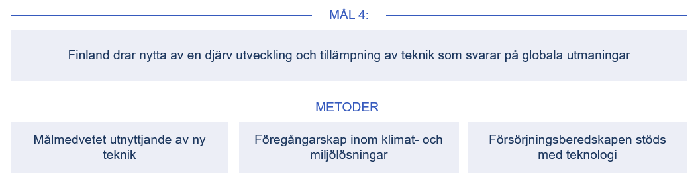
Bild 5. Mål 4: Finland drar nytta av tillämpningen av teknologier som svarar på globala utmaningar

Finländska högskolor, forskningsinstitut och företag ska utveckla kompetens i världsklass, eftersom Finlands tillväxt och förnyelse förutsätter god teknisk, men också affärsmässig och kreativ kompetens. I Finland bör man snabbt utveckla och ta i bruk teknik och helhetslösningar som hjälper Finland att bli världens första koldioxidneutrala samhälle för cirkulär ekonomi samtidigt som vi skyddar den biologiska mångfalden och Finlands koldioxidhandavtryck växer. Finland har alla förutsättningar att bli en större aktör i förhållande till sin storlek när det gäller detta tema.
Finland ska aktivt delta i utvecklingen av de europeiska tekniska styrkorna och påverka uppkomsten av en fungerande och internationellt konkurrenskraftig inre marknad. Det är viktigt att även den privata sektorn och medborgarorganisationssektorn är aktiva aktörer när det gäller att skapa mål för påverkan i EU. Detta bidrar till att öka Finlands resiliens och förmåga att ta sig ur kriser. Finland ska under olika krissituationer och undantagsförhållanden ha en lämplig verksamhetsmodell och teknisk förmåga som möjliggör försörjningsberedskap, informationssäkerhet och en effektiv gränsöverskridande samordning av förvaltningen. Detta förutsätter att den övergripande säkerheten beaktas i teknologipolitiken, särskilt när det kommer till cybersäkerhet.

Principbeslutets genomförande, uppföljning och indikatorer
För att säkerställa att målsättningen för den teknologipolitik som fastställs i principbeslutet och de mål som ställts upp för att uppnå målsättningen uppnås måste man skapa en uppföljningsmodell. Uppföljningen av hur målen uppnås förutsätter att de eftersträvade nyckelresultaten och kvantitativa indikatorer fastställs, och uppföljningsmodellen ska möjliggöra uppföljning av hur målen framskrider på två nivåer:
1) Uppföljning av åtgärderna. Principbeslutet innehåller inget separat åtgärdsprogram, men åtgärderna i anslutning till det har genomförts och avsikten är att de ska inledas vid olika ministerier, som också följer upp hur de framskrider. Sammanställningen av uppföljningen av hur dessa åtgärder framskrider gör det möjligt att få en helhetsbild av hur principbeslutets mål har uppnåtts. Uppföljningsuppgifterna gör det möjligt att reagera snabbt om man håller på att missa målen och hjälper till att svara på förändrade förhållanden.
2) Uppföljning av målen med hjälp av fastställda nyckelresultat och kvantitativa indikatorer. Nyckelresultaten och indikatorerna ska vara ambitiösa så att de beskriver hur de valda målen har uppnåtts och även möjliggör internationell jämförelse. Eftersom uppnåendet av nyckelresultaten i regel syns med fördröjning, ska uppnåendet av målen också följas upp med hjälp av förutseende indikatorer som fastställs separat.
Uppföljningsmodellen förbättrar sannolikheten för att målen för teknologipolitiken och andra politiska sektorer uppnås genom att möjliggöra en mer systematisk och transparent uppföljning. Uppföljningsmodellen effektiverar samordningen och verkställandet av förslag som gjorts i olika projekt genom att de förslag som lagts fram läggs upp på en plattform som även erbjuder medborgare och intressentgrupper en uppföljnings vy. Detta gör det möjligt att enklare och effektivare bygga på tidigare arbete. Dessutom ökar uppföljningsmodellen öppenheten, ger beslutsfattare och tjänstemän tillgång till ett nytt datalager och ger alla parter en bättre helhetsbild av förnyelserna.
I uppföljningen och styrningen utnyttjas sekretariatet för teknologidelegationen och de ministergrupper till vars ansvarsområde åtgärderna och målen hänför sig. Ministerarbetsgruppen för utveckling av digitaliseringen, dataekonomin och den offentliga förvaltningen följer med hjälp av Digitaliseringsbyrån med hur helheten framskrider. Genomförandet av principbeslutet följs även upp årligen som en del av planeringen av ministeriernas verksamhet och ekonomi.

Bilagor
Bilaga 1. Mål 1 - Anhängiga åtgärdsförslag från teknologidelegationen
Bilaga 2. Mål 2 - Anhängiga åtgärdsförslag från teknologidelegationen
Bilaga 3. Mål 3 - Anhängiga åtgärdsförslag från teknologidelegationen
Bilaga 4. Mål 4 - Anhängiga åtgärdsförslag från teknologidelegationen
Bilaga 1. Mål 1 - Anhängiga åtgärdsförslag från teknologidelegationen (läget i december 2021)
Åtgärd | Ansvarig instans
Strukturerna effektiveras för att förbättra finansieringen. | Anhängigt: I programmet för export och internationell tillväxt, Finlands program för hållbar tillväxt, FUI-färdplanen  Ansvariga ministerier är ANM, UKM och UM
Den offentliga förvaltningens och beslutsfattarnas tekniska kompetens utökas. | Anhängigt: I FUI-färdplanen samt pågående samarbets- och temanätverk för att utöka den tekniska kompetensen, t.ex. Geoforum Finland, temagruppen Agrihub för smart jordbruk  Ansvariga ministerier SRK och ministerierna
Säkerställande av en teknologineutral nationell lagstiftning som i stor utsträckning möjliggör automatisering. | Genomförs: Pilotprojekt för att utveckla bedömningen av konsekvenserna av reglering på forskning och innovation. Anhängigt: Projekt om allmän förvaltningslagstiftning som gäller automatiserat beslutsfattande, utveckling av forskningslagstiftningen inom social- och hälsovårdsområdet, förnyelse av konsekvensbedömningen av lagstiftningen, temagruppen Agrihub för smart jordbruk  Ansvariga ministerier är ANM, FM, SHM, UKM, JM och andra ansvariga ministerier
På basis av demokrati- och människorättsprinciperna påverkar man på ett föregripande och aktivt sätt utvecklingen av teknikvänlig reglering och villkor i EU- och internationell reglering, finansiering och forskningsprogram och stärker det nationella samarbetet som stöd för påverkan. | Påverkansarbetet är omfattande vid alla ministerier  Ansvariga ministerier är SRK, JM, KM, ANM, FM, UKM, UM, JSM, alla sektorministerier, Ministerarbetsgruppen för utveckling av digitaliseringen, dataekonomin och den offentliga förvaltningen, Digitaliseringsbyrån
Ett ambitiöst numeriskt FoU-mål ställs upp. | Genomförs: I den parlamentariska FoUI-arbetsgruppen och uppdateringen av FUI-färdplanen fastställdes i december 2021 som mål att höja BNP-andelen för Finlands forsknings- och utvecklingsutgifter till fyra procent före 2030.  Ansvariga ministerier är SRK, UKM och ANM
Finansieringen utökas och verksamhetsmodeller utvecklas för att bygga upp och stärka forsknings- och innovationsekosystem på internationell nivå. | Har genomförts: FN:s innovationscenter i Finland, Business Finlands EU-finansieringsinstrument  Anhängigt: I uppdateringen av den nationella FUI-arbetsgruppen och FUI-färdplanen, programmet för export och internationell tillväxt, inrättandet av en filial till WEF:s C4IR i Finland  Ansvariga ministerier är SRK, ANM, UKM och UM
En ny partnerskapsmodell tas i bruk för att skapa och långsiktigt utveckla starka koncentrationer av forsknings-, utvecklings- och försöksinfrastruktur samt testplattformar som finansieras och används av både forskningen och företagen. | Anhängigt: I FUI-färdplanen som partnerskapsmodell, i Finlands program för hållbar tillväxt samt i strategin för nationella forskningsinfrastrukturer.  Ansvariga ministerier är ANM, UKM och UM
Business Finlands FoU-finansiering till företag utökas på lång sikt och riktas till forsknings- och innovationssamarbete med högskolor och forskningsinstitut. | Anhängigt: I Finlands program för hållbar tillväxt, FUI-färdplanen, den parlamentariska FoUI-arbetsgruppen.  Ansvariga ministerier är ANM, UKM och UM
Man bedömer företagens behov av att utöka FoU-verksamheten och  behovet av att locka teknikföretag till Finland genom beskattningen och att främja hållbar digitalisering. | Anhängigt: I den parlamentariska FoUI-arbetsgruppen och uppdateringen av FUI-färdplanen.  Ansvariga ministerier är FM, ANM, UKM, SRK
Investeringar och ägande påskyndas med hjälp av ett brett urval av metoder. | Anhängigt: I programmet för inhemskt ägande, strategin för företagande och strategin för förnybar industri.  Ansvarigt ministerium är ANM
Små och medelstora företags innovationsverksamhet och förmåga att tillgodogöra sig digitaliseringen utökas. | Anhängigt: I projektet Artificiell intelligens 4.0, EDIH  Ansvarigt ministerium är ANM
Offentliga upphandlingar utnyttjas vid ibruktagandet av ny teknik och de verksamhetsmodeller som dessa möjliggör och modeller utvecklas för att minska innovationsrisken | Anhängigt: Åtgärdsprogrammet för offentlig upphandling , KEINO, åtgärdsprogrammet för innovationsfrämjande offentlig upphandling  Ansvariga ministerier är FM och ANM
Bilaga 2. Mål 2 - Anhängiga åtgärdsförslag från teknologidelegationen (läget i december 2021)
Åtgärd | Ansvarig instans
Utifrån den långsiktiga nationella strategin LUMA-STEAM (Science, Technology, Engineering, Arts, Mathematics) skapas en genomförandeplan för att säkerställa experter och förutsättningar att producera innovationer och utnyttja teknologin i stor utsträckning. | Har genomförts: Nationella LUMA-strategin  Anhängigt: I prognostiseringsforum för kunnande och färdplanen för en kreativ ekonomi, den utbildningspolitiska redogörelsen, färdplanen för kreativ ekonomi.  Ansvariga ministerier är UKM och ANM
En bred granskning görs av de åtgärder som behövs för att utveckla och sprida kunnandet inom olika sektorer och man utökar möjligheterna till kontinuerligt lärande inom de tekniska branscherna och utbudet för att öka den tekniska förståelsen och kunskapsnivån inom alla branscher. | Anhängigt: I Finlands program för hållbar tillväxt, utredningen om förändringar i kompetensbehoven till följd av den gröna övergången.  Ansvariga ministerier är UKM, ANM och JSM
Högskolornas profilering och inbördes samarbete utökas för att skapa internationellt framträdande och attraktiva profiler, och företagssamarbete och kommersialisering av forskningen uppmuntras för att förbättra genomslagskraften. | Anhängigt: Läroanstaltsnätverket för digital välfärd, IPR-strategin  Ansvariga ministerier är ANM, UKM, UM, IM, FSM
Tydliga och ambitiösa kvantitativa mål ställs upp för en betydande utökning av den arbets- och utbildningsrelaterade invandringen och arbete görs över förvaltningsgränserna för att uppnå målet. | Anhängigt: Utarbetande av uppföljning och indikatorer för arbets- och utbildningsrelaterad invandring.  Ansvariga ministerier är ANM, UM, IM och UKM
Den arbets- och utbildningsrelaterade invandringen görs till en enkel och attraktiv helhet. | Anhängigt: Utvidgning av D-visum till att gälla forskare och studerande.  Ansvariga ministerier är ANM, UM, IM och UKM
Integrationen av arbets- och utbildningsrelaterade invandrare och deras familjer i Finland förbättras | Anhängigt: I projektet Talent Boost.  Ansvariga ministerier är ANM och UKM
En tväradministrativ strategi utarbetas för att höja Finlands internationella teknologiprofil och få till stånd centrala internationella funktioner i Finland. | Har genomförts: GAIA-X hub, ELLIS-institutet, FN:s centrum för innovationsverksamhet  Anhängigt: I programmet Artificiell intelligens 4.0, EU-redogörelsen och som tjänsteuppdrag.  Ansvariga ministerier är SRK, ANM, UM och övriga ministerier
Satsning på arbetet med en Finlandsbild som stöder teknikexporten och lockar experter och investeringar inom branschen med Finlands egna styrkor. | Har genomförts: Kommunikation om Finlandsbilden #Finlandworks  Anhängigt: I programmet för export och internationell tillväxt.  Ansvariga ministerier är UM och ANM
Verksamhetsmodeller och reglering skapas för att stöda nationellt och gränsöverskridande distansarbete samt möjligheter till nytt arbete och plattformsarbete. | Anhängigt: I programmet Arbete2030.  Ansvariga ministerier är SHM och ANM

Bilaga 3. Mål 3 - Anhängiga åtgärdsförslag från teknologidelegationen (läget i december 2021)
Åtgärd | Ansvarig instans
Tjänster som utgår från livssituationen och är förutseende tas i bruk sömlöst över organisationsgränserna. | Anhängigt: I beredningen av de bestämmelser som behövs för den allmänna förvaltningslagstiftningen som gäller automatiskt beslutsfattande, Aurora AI, totalreformen av lagstiftningen om informationshantering inom social- och hälsovården, arbetet med att utnyttja digitalisering i den parlamentariska kommittén för reform av den sociala tryggheten.  Ansvariga ministerier är FM, SHM och JM
Automatisering införs i den offentliga sektorns egna processer, möjligheter och analysering som ny teknologi medför tillämpas öppet för att utveckla verksamheten. | Anhängigt: Utveckling av digitala tjänster som en del av social- och hälsovårdsreformen. Utveckling av lösningar för informationsstyrning, monitorering av åkrar med hjälp av satellitbilder, lägesbundna bilder och AI-baserad analys av dem  Ansvariga ministerier är FM, SHM, JSM, sektorministerierna
Man säkerställer att det digitala sättet att ta kontakt och uträtta ärenden faktiskt är primärt inom den offentliga förvaltningen för såväl privatpersoner som företag. | Anhängigt: I regeringsprogrammet och anhängiga service- och lokalnätsprojektet  Ansvariga ministerier är FM, ANM och SHM
Ibruktagandet av digital identitet för privatpersoner och företag samt elektronisk identifiering över gränserna utvecklas. | Anhängigt: Projekt för utveckling av digital identitet  Ansvariga ministerier är FM, KM och IM
Människonära tjänster för informationsförvaltning och befullmäktigande tas i bruk. | Har genomförts: Suomi.fi-fullmakter  Anhängigt: Digital identitet och eIDAS 2.0 e-identitet  Ansvariga ministerier är FM, KM, IM, ANM och JM
Förutsättningar skapas för att utnyttja digitala ekonomiska data som grund för realtidsekonomin. | Genomförandet har inletts: Projektet Företagets digitala ekonomi.  Anhängigt: Finlands program för hållbar tillväxt,  Ansvarigt ministerium är ANM
Kvaliteten, användbarheten och interoperabiliteten hos den offentliga sektorns data säkerställs. | Anhängigt: Projektet Öppna och utnyttja information, Geodatamaterial/INSPIRE-direktivet, EU:s uppgifter om åkerskiften, Fastighetsuppgifter, verkställande av lagstiftningen om sekundär användning av personuppgifter inom social- och hälsovården.  Ansvariga ministerier är FM, JSM och SHM
Finansiering riktas och verksamhetsmodeller utvecklas till stöd för sektorsövergripande utnyttjande av data och ekosystemutveckling. | Anhängigt: Fintraffics dataekosystem för trafiken, uppbyggandet av livsmedelssystemets datarymd.  Ansvariga ministerier är KM, FM, ANM, SHM, UM, JSM och UKM
En hög informationssäkerhetsnivå säkerställs i stor utsträckning i samhället. | Beslut om genomförande: Statsrådets principbeslut om en förbättring av informationssäkerheten och dataskyddet inom kritiska samhällssektorer  Anhängigt: Utvecklingsprogrammet för cybersäkerhet, projektet Livsmedelskedjans cybersäkerhet.  Ansvariga ministerier är KM, FM och UM

Bilaga 4. Mål 4 - Anhängiga åtgärdsförslag från teknologidelegationen (läget i december 2021)
Åtgärd | Ansvarig instans
Offentliga satsningar görs på framväxande teknologiområden under 2021–2030. | Anhängigt: Genomförandet av tillväxtstrategin för hälsobranschen.  Följande teknologiområden främjas i olika program: Artificiell intelligens, nästa generations livsmedelsteknik, Health Tech, Pharma Tech, Koldioxidneutral energi och energilagring, forskning i geografisk informationsteknik som stöder den autonoma trafiken.  Ansvariga ministerier är åtminstone SHM, ANM, UKM och JSM
Information och teknikutveckling utvecklas för att säkerställa att Finland är en föregångare inom koldioxidneutralitet och lösningar för cirkulär ekonomi inom industrin och IKT-sektorn. | Anhängigt: I Finlands strategiska program för cirkulär ekonomi och som en del av klimatstrategin för IKT-sektorn.  Ansvariga ministerier är KM, FM, JSM, ANM och UM
Ett dataunderlag för uppföljning av klimat- och miljölägesbilden byggs upp genom att utnyttja omfattande forskningsinfrastruktur och en hållbar digitalisering av de offentliga tjänsterna säkerställs. | Anhängigt: VN TEAS Hållbar digitalisering av offentliga tjänster: Klimat- och miljökonsekvenser.  Ansvariga ministerier är FM, JSM, UKM och JSM
Det säkerställs att den digitala grunden motsvarar försörjningsberedskapens behov och man säkerställer förmåga att utnyttja ny teknik som en del av  försörjningsberedskapen. | Anhängigt: Programarbete pågår vid FBC: Energi 2030, Digital säkerhet 2030, Logistik 2030, Område 2030.  Ansvariga ministerier är ANM, KM, UM och IM

Finlands teknologipolitik på 2020-talet – En global ledare inom teknik och information
Till exempel genomförandet av Finlands program för hållbar tillväxt, den parlamentariska FoUI-arbetsgruppens arbete, FUI-färdplanen, färdplanen för hållbarhet, Finlands digitala kompass, programmet för export och internationell tillväxt, strategin för industrins omställning, strategin för företagande, statsrådets principbeslut för att förbättra informationssäkerheten och dataskyddet inom samhällets kritiska branscher och utvecklingsprogrammet för cybersäkerheten, det strategiska programmet för cirkulär ekonomi, den utbildningspolitiska redogörelsen, färdplaner för koldioxidsnål industri och en parlamentarisk arbetsgrupp som överväger kompensationer för Veikkaus
I rapporten från delegationen för teknologi presenteras 42 åtgärdsförslag som främjar uppnåendet av de uppställda målen Finlands teknologipolitik på 2020-talet: En global ledare inom teknik och information - Valto (valtioneuvosto.fi)
Den parlamentariska FoUI-arbetsgruppens slutrapport, 2021
Satsningarna på experter och kompetensutveckling har också lyfts fram i arbets- och näringsministeriets utredning våren 2021. Hållbar ekonomisk tillväxt och framtiden för vårt välstånd s. 66–74 (på finska)
Med digital mjuk infrastruktur avses infrastruktur i anslutning till digitala tjänster och system, såsom institutioner, tjänster, standardiserade definitioner och avtal. En mjuk digital infrastruktur, såsom förtroendeinfrastruktur och gränssnitt, är en förutsättning för att utnyttja både den offentliga förvaltningens och industrins data samt för att digitaliseringen och automatiseringen ska avancera. En mjuk infrastruktur skapar förhållanden där alla aktörer kan bygga sin egen digitala verksamhet på samma grund i stället för att själva genomföra den och fortsätta kämpa med kompatibilitetsutmaningar.
I bilagorna till principbeslutet finns en förteckning över de åtgärder som tidigare inletts vid olika ministerier och som också har föreslagits i rapporten från teknologidelegationen. Dessutom pågår också andra åtgärder i anslutning till principbeslutet.

